Pruebas de API

Indice

1)_ Introducción del tema

2)_ Pruebas Positiva e información sobre la API

2)_ Pruebas Negativas e información sobre la API

3) Conclusión

Introducción

En el siguiente informe se presentaran las pruebas positivas y negativas de endpoint realizadas a partir de la página “pokeapi.co’’ y llamadas con la herramienta “Posman” la cual nos dará como resultado en “Json” el cual indicaremos su url, su endpoint y su estado de acción realizada.

Pruebas Positivas

LLAMADOS

1)_ Se busco Berry por sabor

Nos disponemos de buscar la Berry por sabor, a través de la URL “<https://pokeapi.co/api/v2/>”, utilizando el Endpoint “berry-flavor/1/” extraído de la documentación.

En este caso, se buscará el sabor de Berry de ID: 1

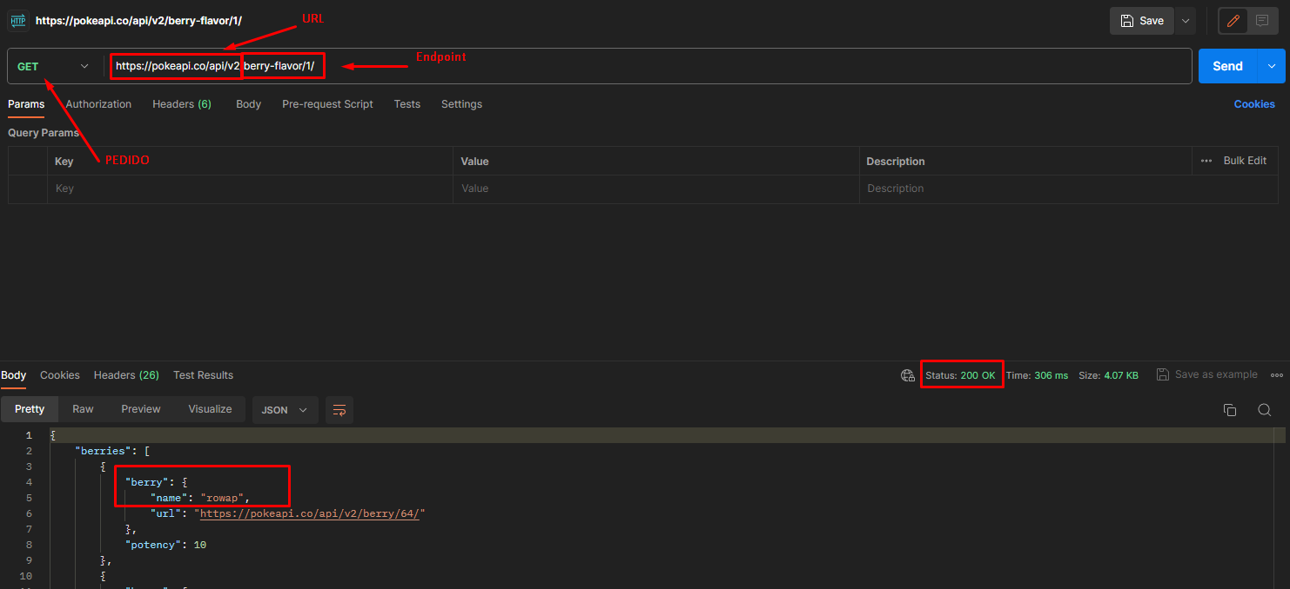

Se obtiene como resultado positivo (cod:200) lo que demuestra que se encuentra el sabor de Berry con ID: 1

2)_ Se busco Berry por sabor

Nos disponemos de buscar la Berry por sabor, a través de la URL “<https://pokeapi.co/api/v2/>”, utilizando el Endpoint “berry-flavor/2/” extraído de la documentación.

En este caso, se buscará el sabor de Berry de ID: 2

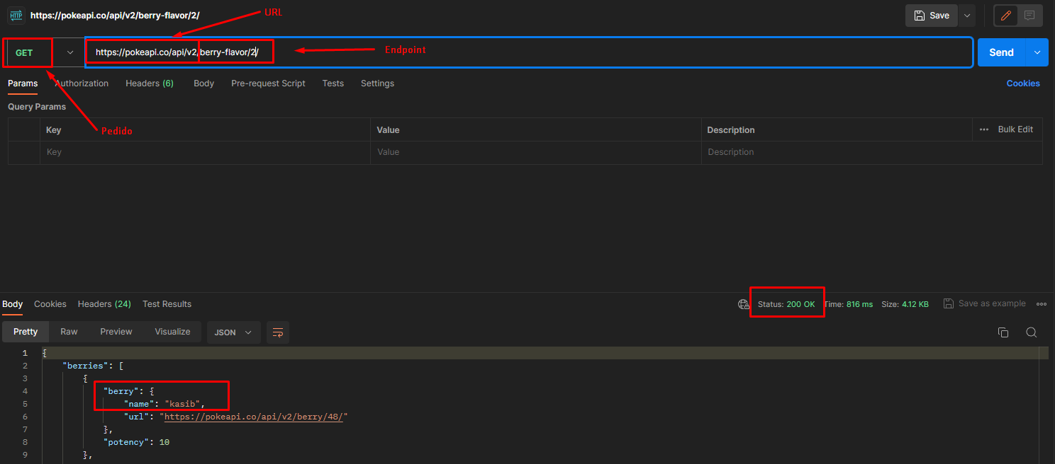

Se obtiene como resultado positivo (cod:200) lo que demuestra que se encuentra el sabor de Berry con ID: 2

3)_ Se busco Berry por sabor

Nos disponemos de buscar la Berry por sabor, a través de la URL “<https://pokeapi.co/api/v2/>”, utilizando el Endpoint “berry-flavor/3/” extraído de la documentación.

En este caso, se buscará el sabor de Berry de ID: 3

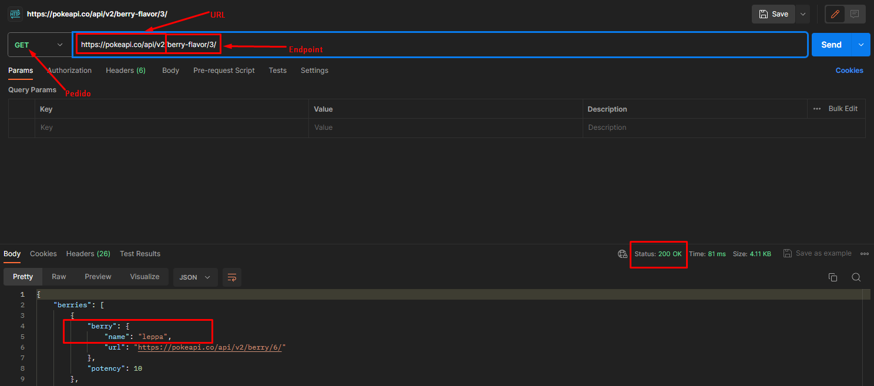

Se obtiene como resultado positivo (cod:200) lo que demuestra que se encuentra el sabor de Berry con ID: 3

4)_ Se busco Berry por sabor

Nos disponemos de buscar la Berry por sabor, a través de la URL “<https://pokeapi.co/api/v2/>”, utilizando el Endpoint “berry-flavor/4/” extraído de la documentación.

En este caso, se buscará el sabor de Berry de ID: 4

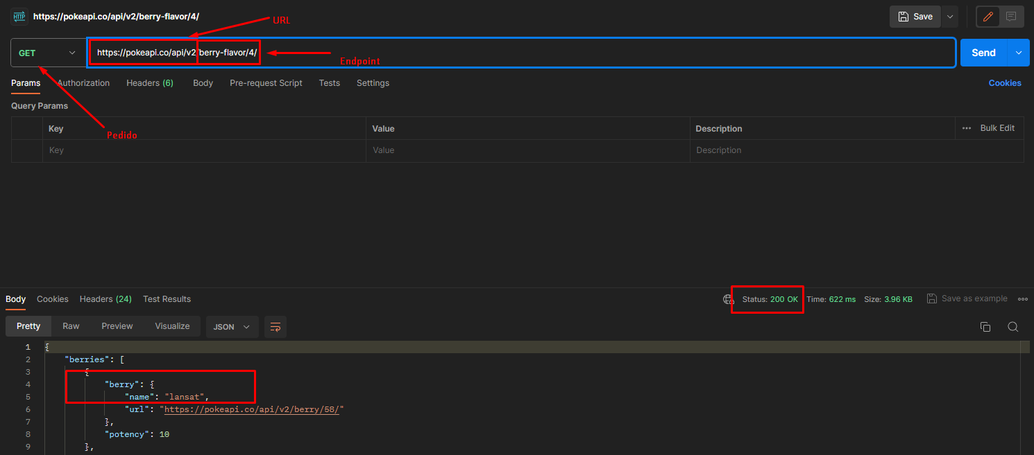

Se obtiene como resultado positivo (cod:200) lo que demuestra que se encuentra el sabor de Berry con ID: 4

5)_ Se busco un pokemon

Nos disponemos de buscar la Berry por sabor, a través de la URL “<https://pokeapi.co/api/v2/>”, utilizando el Endpoint “pokemon/1/” extraído de la documentación.

En este caso, se buscará el pokemon de ID: 5

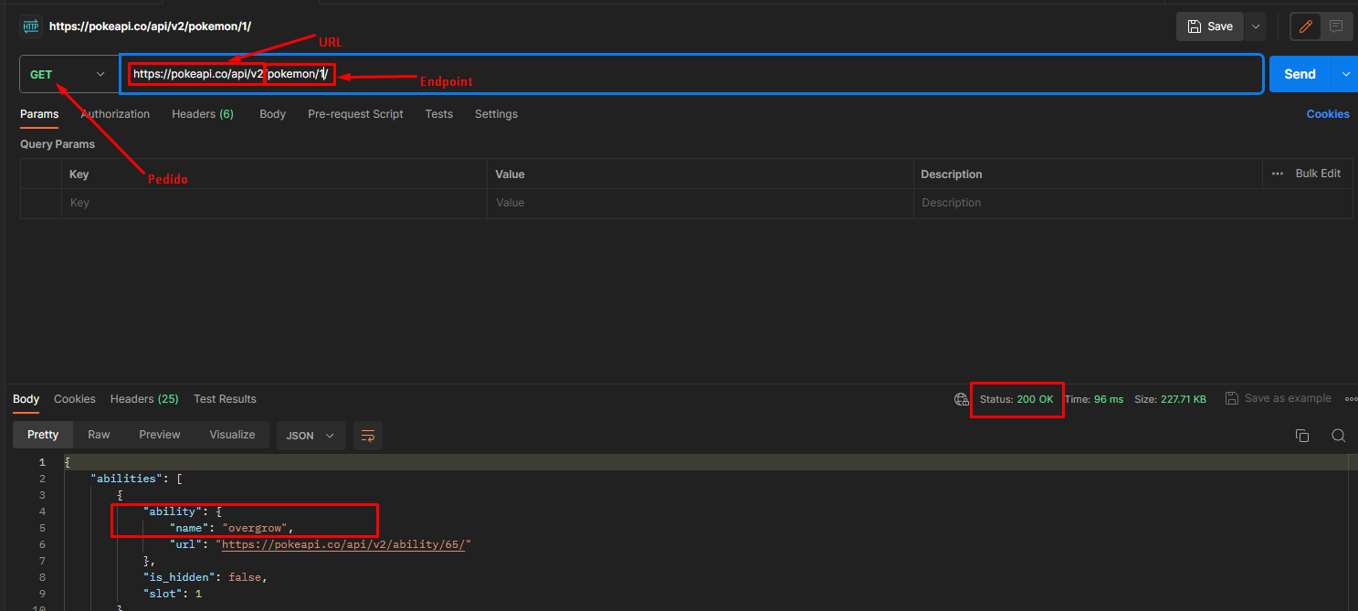

Se obtiene como resultado positivo (cod:200) lo que demuestra que se encuentra el pokemon con ID: 5

Pruebas Negativas

LLAMADOS

1)_ Se pide editar Pokemon

Nos disponemos de editar un pokemon, a través de la URL “<https://pokeapi.co/api/v2/>”, utilizando el Endpoint “pokemon/1/” extraído de la documentación.

En este caso, se buscará editar el pokemon de ID: 1

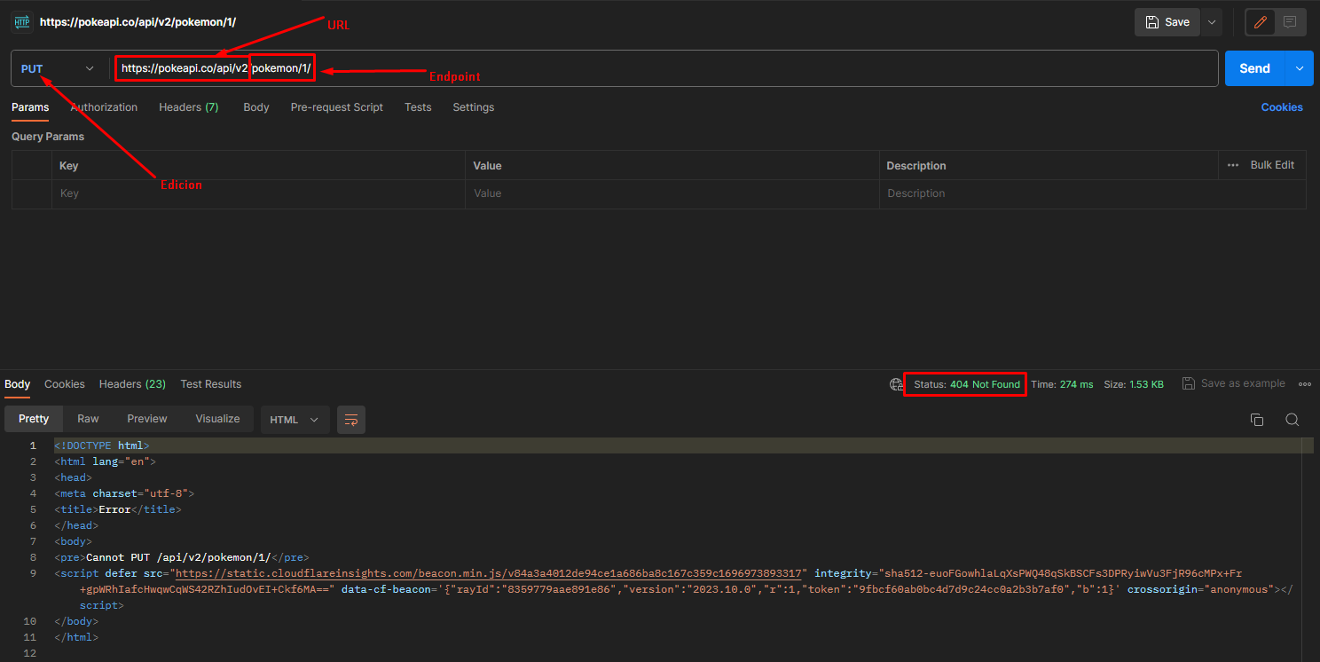

Se obtiene como resultado negativo (cod:404) forzado por la utilización de un método en el cual no se tienen permisos según la documentación, lo que demuestra que no se puede editar el pokemon de ID: 1

2)_ Se pide postear Pokemon

Nos disponemos de hacer un post sobre el pokemon, a través de la URL “<https://pokeapi.co/api/v2/>”, utilizando el Endpoint “pokemon/3/” extraído de la documentación.

En este caso, se buscará postear el pokemon de ID: 3

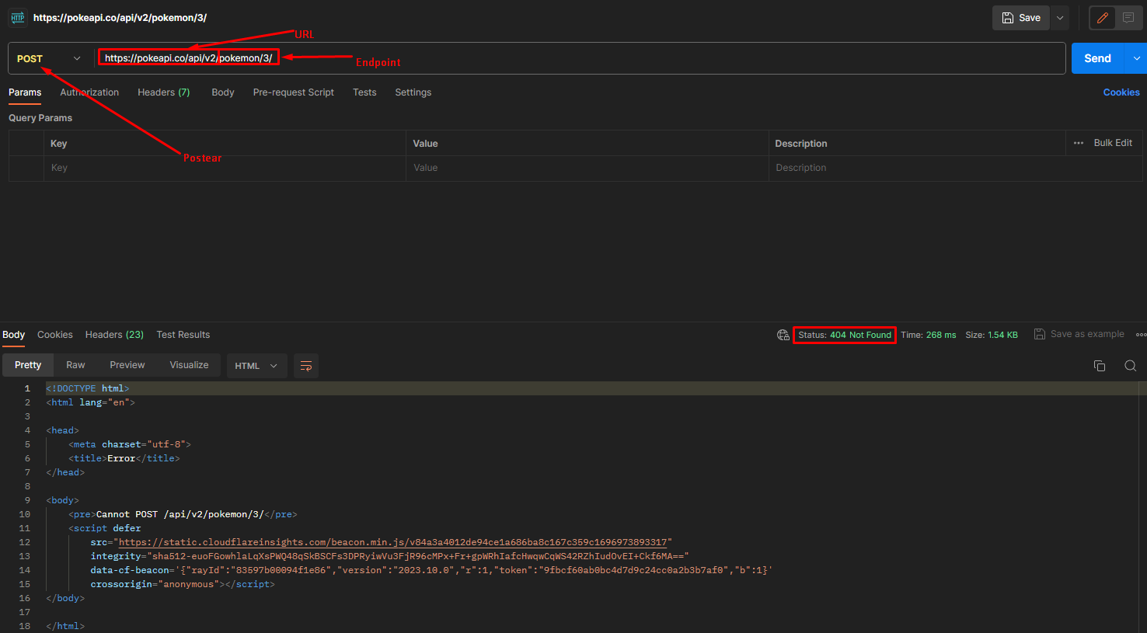

Se obtiene como resultado negativo (cod:404) forzado por la utilización de un método en el cual no se tienen permisos según la documentación lo que demuestra que no se puede postear el pokemon de ID: 3

3)_ Se pide borrar Berry

Nos disponemos de borrar la Berry, a través de la URL “<https://pokeapi.co/api/v2/>”, utilizando el Endpoint “berry/3/” extraído de la documentación.

En este caso, se buscará borrar berry de ID: 3

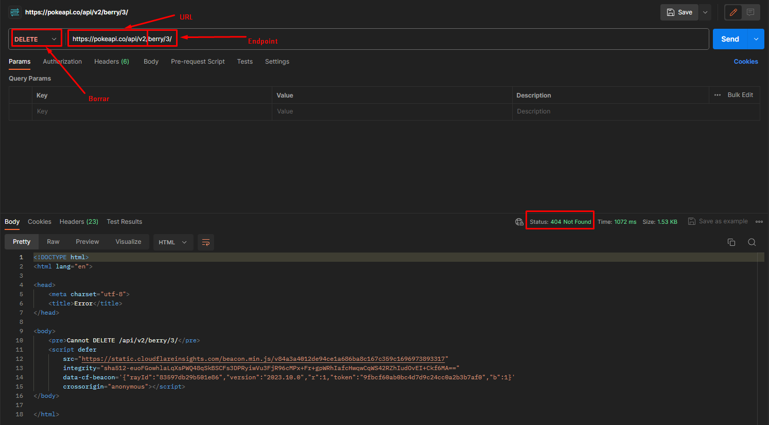

Se obtiene como resultado negativo (cod:404) forzado por la utilización de un método en el cual no se tienen permisos según la documentación, lo que demuestra que no se puede borrar berry de ID: 3

4)_ Se pide borrar Berry

Nos disponemos de borrar la Berry, a través de la URL “<https://pokeapi.co/api/v2/>”, utilizando el Endpoint “berry/1/” extraído de la documentación.

En este caso, se buscará borrar berry de ID: 1

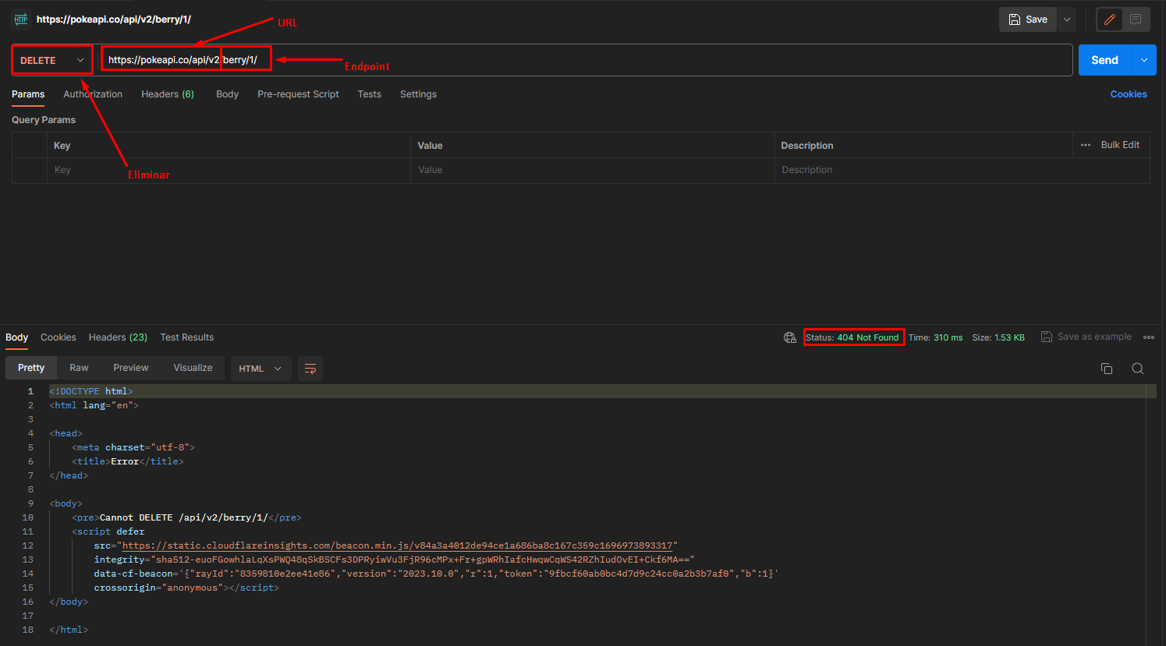

Se obtiene como resultado negativo (cod:404) forzado por la utilización de un método en el cual no se tienen permisos según la documentación, lo que demuestra que no se puede borrar berry de ID: 1

5)_ Se pide borrar Berry

Nos disponemos de borrar la Berry, a través de la URL “<https://pokeapi.co/api/v2/>”, utilizando el Endpoint “berry/4/”

En este caso, se buscará borrar berry de ID: 4

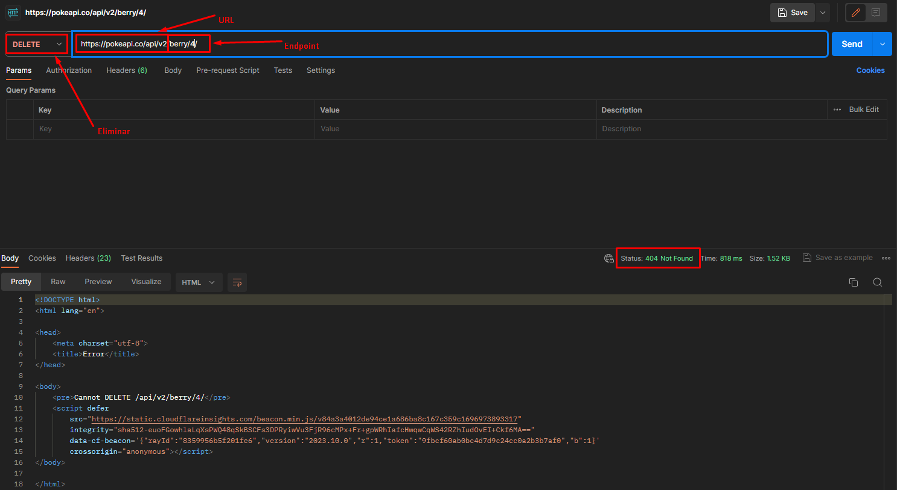

Se obtiene como resultado negativo (cod:404) forzado por la utilización de un método en el cual no se tienen permisos según la documentación, lo que demuestra que no se puede borrar berry de ID: 4

Conclusión

A partir de las pruebas realizadas en postman, los llamados positivos realizados dieron como resultado un Status:200 y en los llamados negativos dieron como resultado un status: 404 lo cual nos indica que algo salió mal.

En los casos negativos se buscó utilizar diferentes llamados, ya que de antemano sabemos que no teníamos acceso a esto por la documentación.

En los casos positivos se buscó hacer llamados con diferentes Endpoint los cuales fueron extraídos a partir de la documentación con un resultado satisfactorio.